卷 号
卷内编号
密 级

项目编号: HD20221101SR005

九寨沟游客服务系统
分类:  使用者:高级管理者、项目经理、项目组成员 | 需求规约  Version: 2.0  项 目 承 担 部 门： 1组  撰 写 人（签名）： 杨雨洁  完 成 日 期： 2025-8-25  本文档 使 用部门： ■主管领导 ■项目组  ■客户（市场） ■维护人员 ■用户  评审负责人（签名）： 李欣  评 审 日 期： 2025-8-25

文档信息
标题: 九寨沟游客服务系统需求规约
作者: 杨雨洁
创建日期: 2025-8-9
上次更新日期: 2025-8-25
版本: Build2.0
部门名称: 成都理工大学软工一组

修订文档历史记录
日期 | 版本 | 说明 | 作者
2025-8-9 | 1.0.20221118 | 正式确定基本功能 | 杨雨洁
2025-8-11 | Build1.0 | 新增客户端管理端分离项目，整合景区餐饮、住宿预订模块，实现一站式服务 | 杨雨洁
2025-8-15 | Build1.1 | 优化线上购票服务，缩短游客预定时间，优化移动端界面适配，提升小屏幕设备使用体验 | 杨雨洁
2025-8-18 | Build1.2 | 新增景区特色活动推荐板块，根据游客偏好智能推送 | 杨雨洁
2025-8-25 | Build2.0 | 优化用户评价与反馈模块，增强与游客的互动性 | 杨雨洁
2025-8-29 | Build3.0 | 九寨沟游客服务系统正式发布 | 杨雨洁

目 录
1. 引言 1
1.1 目的 1
1.2 范围 1
1.3 定义、首字母缩写词和缩略语 1
1.4 参考资料 1
2. 软件总体概述 1
2.1 软件标识 2
2.2 软件描述 2
2.2.1 系统属性 2
2.2.2 开发背景 2
2.2.3 软件功能 2
2.3 用户的特点 3
2.4 限制与约束 3
3. 具体需求 3
3.1 用户登录 3
3.2 行程规划 4
3.3 酒店预订 5
3.4 景区导览 5
3.5 应急救援 5
3.6 用户管理、 5
3.7 天气预警 6
4. 性能 6

引言

目的
本需求规约旨在明确九寨沟游客服务系统的功能、性能、接口等方面的需求，为系统开发团队、项目管理者、景区运营方以及相关利益者提供清晰的系统需求描述，作为系统设计、开发、测试和验收的依据，确保系统能够满足用户的多样化需求，提升用户在九寨沟景区的游览体验，同时助力景区实现高效管理。

范围
本系统涵盖游客从行程规划、票务预订、景区游览到离开景区后的投诉评价等全流程服务。包括但不限于官网及移动端应用的功能实现、与景区现有系统（如天气预警系统、票务系统、投诉管理系统等）的对接，以及对景区各类资源（如景点信息、餐饮住宿资源、导游服务资源等）的整合与管理。

定义、首字母缩写词和缩略语
- API：应用程序编程接口（Application Programming Interface），用于系统之间的数据交互和功能调用
- HTTP：超文本传输协义
- HTML：超文本标签语言
- JDBC：JAVA数据库连接

参考资料
《虚拟仿真实训教学管理及资源共享云平台解决方案》、《九寨沟景区数字化建设现状报告》、《旅游景区游客服务系统行业标准》

软件总体概述
本文档主要定义了九寨沟游客服务中心的需求,由六大模块组成,功能分为: 游客投诉系统、旅游应急信息发布系统、星级酒店查询及营销系统、非星际酒店及乡村旅游酒店查询及营销系统、旅游景区（点）及旅游线路查询系统、餐饮娱乐及营业性演出团体信息查询系统、天气及路况查询系统。

软件标识
软件全名称：九寨沟游客服务系统
软件缩称：JZGT
版本号：1.0

软件描述

系统属性
本系统是基于互联网技术，融合多种信息技术（如大数据、人工智能、移动互联网等）开发的综合性服务平台，以 Web 应用和移动端应用（支持 iOS 和 Android 系统）为载体，为游客提供便捷的服务，同时为景区管理提供有力支持。

开发背景
随着九寨沟景区游客数量的不断增长，传统的服务模式难以满足游客日益多样化的需求。为提升游客体验、优化景区管理效率、促进景区可持续发展，打造集智能化、个性化、便捷化于一体的游客服务系统迫在眉睫。

软件功能
系统分成六大模块：客投诉系统、旅游应急信息发布系统、星级酒店查询及营销系统、非星际酒店及乡村旅游酒店查询及营销系统、旅游景区（点）及旅游线路查询系统、餐饮娱乐及营业性演出团体信息查询系统、天气及路况查询系统。
主体结构图
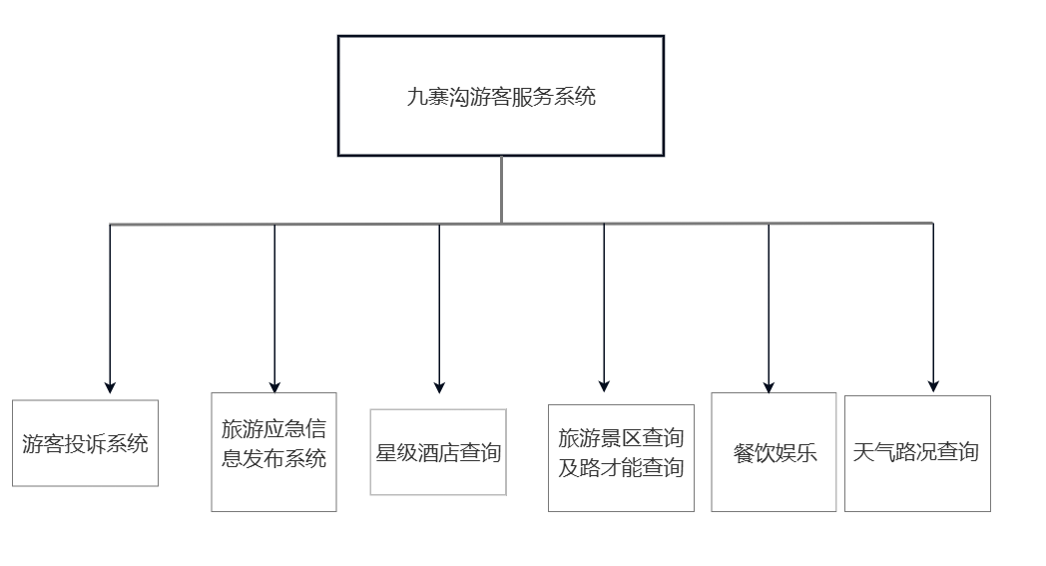

用户的特点
游客：年龄层次跨度大，旅游目的和需求各异，部分游客对移动互联网应用熟悉程度高，希望通过便捷的方式获取景区信息和服务；部分游客可能对新技术使用不太熟练，需要系统提供简单易懂的操作界面和引导。
景区工作人员：包括管理人员、票务人员、导游、救援人员等，具备一定的专业知识和工作经验，需要系统帮助其提高工作效率、优化服务流程。

限制与约束
系统运行环境
数据库：MySQL 8.0.31
Node.js：22.18.0
Vue3:3.5.1+
Element-plus ：最新
硬件限制
WEB服务器、数据库服务器
CPU：Intel Pentium 4 3.0G
内存：2GB
硬盘：80GB
网络
以太网：100MB
用户机器配置
内存：512MB

具体需求

用户登录
用户登录是后台管理员登陆并管理平台数据的入口，整个流程如图：
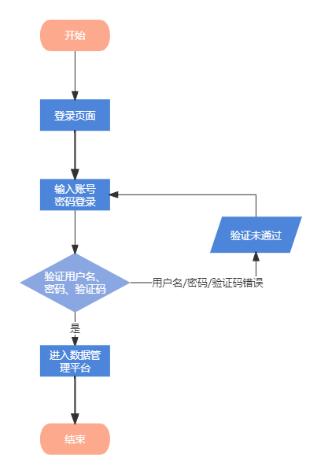
用户进入首页，在登录框中输入自己的用户名、密码、验证码，点击按钮进入后台进行验证，如果验证通过，进入虚拟仿真管理系统管理中心，如果未通过验证，则转至登录框，提示用户错误的原因，如此直到用户信息通过验证，再执行通过验证的后续操作，直到结束，其用例图如下：


行程规划
- 智能推荐：用户输入游玩天数、个人兴趣（如自然风光、民俗文化等）、预算等信息，系统自动生成多条个性化游览路线；路线展示每日行程安排、景点打卡顺序、交通方式、预计费用等。
- 路线详情：点击推荐路线进入详情页，查看每个景点的详细介绍、开放时间、游玩攻略；可查看其他游客对该路线的评价和建议。
- 自定义规划：用户可手动添加、删除景点，调整行程顺序；系统自动计算行程总时长、交通时间和费用，并给出合理性提示。
- 行程保存与分享：用户可将规划好的行程保存至个人中心，方便随时查看；支持分享行程至微信、微博等社交平台，与朋友交流。

酒店预订
    - 餐饮预订：按照景区区域、菜品类型（川菜、小吃、特色美食等）筛选餐厅；展示餐厅名称、地址、菜品推荐、人均消费、用户评价；支持在线预订餐位，选择用餐时间、人数，提交订单后餐厅确认预订。
    - 住宿预订：展示景区内及周边酒店、民宿信息，包括房型、价格、剩余房间数、设施配备、用户评价；支持在线预订，选择入住日期、退房日期、房型、数量，填写入住人信息后完成支付；提供酒店位置导航功能。
    - 收藏与对比：用户可将感兴趣的餐厅或住宿商家收藏至个人中心；在收藏列表中对比不同商家的信息和价格，方便做出选择。

景区导览
- 地图导航：加载景区高精度电子地图，实时显示用户位置；提供景点、餐厅、休息区、卫生间、停车场等地点的标注和导航功能；支持语音导航，引导用户前往目的地。
- 景点介绍：点击地图上的景点图标，查看景点名称、简介、历史文化背景、最佳观赏角度等信息；支持图片和视频展示，增强景点介绍的生动性。
- 语音导览：用户可开启语音导览功能，选择语音语言（如中文普通话、英语、日语等）；在游览过程中，当用户靠近景点时，自动播放语音介绍。
- 导览路线切换：在不同的游览路线（如经典路线、深度游路线等）之间切换，地图实时更新路线信息和景点推荐。
- 平台操作人员登录进数据管理平台，在查询框中根据查询字段输入筛选条件，点击查询按钮，在师资列表中回显查询到的数据，整个流程结束。

3.5 应急救援
- 一键呼救：在 APP 显著位置设置一键呼救按钮，用户点击后自动发送包含位置信息的求救信号至景区救援中心；提供文字输入框，用户可简要描述紧急情况。
- 应急信息展示：展示景区内应急避难场所位置、救援电话、医疗点分布等信息；提供应急指南，如应对突发疾病、自然灾害的方法。
- 救援进度查询：用户发出求救信号后，可在 APP 上查询救援人员的响应情况和救援进度。

3.6 用户管理、
- 个人中心：展示用户基本信息（头像、昵称、手机号、邮箱等），支持编辑修改；查看我的订单（票务、餐饮住宿、活动预订等）、收藏的商家和行程、发布的社区内容、收到的消息通知。
- 设置：设置系统语言、推送通知开关、支付密码、登录密码修改等功能；提供 APP 版本更新检查和下载。

3.7 天气预警
- 实时天气展示：与专业气象服务平台对接，在系统首页及相关功能模块（如行程规划、景区导览）实时展示九寨沟景区当前天气状况，包括温度、湿度、天气类型（晴、雨、雪等）、风力等信息。
- 预警信息推送：当气象部门发布九寨沟景区的恶劣天气预警（如暴雨、暴雪、大风、高温、雷电等）时，系统通过弹窗、消息通知等方式及时向游客推送预警信息，提醒游客注意安全，建议调整行程。
- 天气对行程影响提示：在行程规划模块，根据实时天气和预警信息，智能分析天气对各景点游览的影响，如遇恶劣天气，提示游客该景点可能存在的风险（如道路湿滑、视线不佳等），并给出是否调整行程的建议。
- 应急避护提示：结合天气预警和景区实际情况，在预警信息中明确标注景区内适合的应急避护场所位置，方便游客在紧急情况下快速前往。

性能
所有企业信息，个人信息的响应时间不应该超过20秒。

